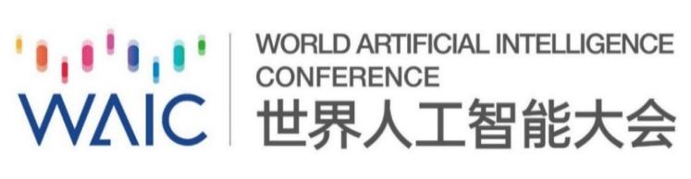
联系方式：
合作单位：智能网（北京）信息技术有限公司
联系人：
郎志鹏 15201511107 waic@2025china.cn
刘 凯 17611113855 liukai@2025china.cn
贾丽丽 13378692679 Jenny.jia@iianews.com
张玉红 13911588251 Jessica.zhang@iianews.com
电话：010-62625666
地址：北京市经海六路1号院1号楼3层
邮编：100100

参会申请表
联系人姓名 |  |  | 职务 |  |  | 手机号
公司/组织（中文）
公司/组织（英文）
公司/组织性质 | ☐国有 ☐私营 ☐外商独资 ☐中外合资 ☐协会 ☐商学院/高校/研究所
邮箱 |  |  | 官网
参展申请
展示方向 | 核心技术 | ☐芯片 | ☐数据 |  | ☐算法 | ☐机器视觉 |  | ☐NLP
展示方向 | 核心技术 | ☐类脑智能 | ☐生物识别 |  | ☐AR&VR&MR | ☐ AIOT |  | ☐5G通讯
展示方向 | 核心技术 | ☐RPA | ☐人体增强 |  | ☐隐私计算 | ☐其他创新技术：（请详填）
展示方向 | 智能产品 | ☐智能机器人 | ☐智能家居 |  | ☐智能穿戴 | ☐其他创新产品：（请详填）
展示方向 | 应用赋能 | ☐工业互联 | ☐智慧商业 |  | ☐金融科技 | ☐未来出行 |  | ☐城市治理
展示方向 | 应用赋能 | ☐智慧医疗 | ☐智慧文旅 |  | ☐智慧物流 | ☐智慧农业 |  | ☐其他：
重磅首发/解决方案/亮点展品
展位面积 | - 光地展位 __________平米（2,380元/平米，36平米起租）  - 标准展位 __________个（2,880元/平米，9平米/个）
合作伙伴
意向合作伙伴等级 | ☐荣耀合作伙伴 |  |  |  | ☐战略合作伙伴
意向合作伙伴等级 | ☐卓越合作伙伴 |  |  | ☐精英合作伙伴 |  |  | ☐普通参会企业
意向合作伙伴等级 | （指定合作伙伴-涵盖以下合作领域：☐翻译、☐出行、☐金融服务、☐人力资源服务、☐技术支持）
地址：
国家-省份-城市： |  |  |  | 邮编：
手机号： |  |  |  | 传真：
邮箱： |  |  |  | 官网：

签名/盖章： 日期：

注意事项：
- 签名和日期请手写；
- 请随表提交营业执照复印件；
- 参会申请表截止日期为2022年4月28日（含当日）。提交方式：扫描件（pdf格式）发至联系人邮箱。

